铁鹰定位销备料附件计划
编制单位：技术部 编号：TY-FJ0679 对应图纸编号：TY -

- 定位销及定位套：加工数量3000套(其中销轴3000个，销轴套筒6000个)配开口销 45#

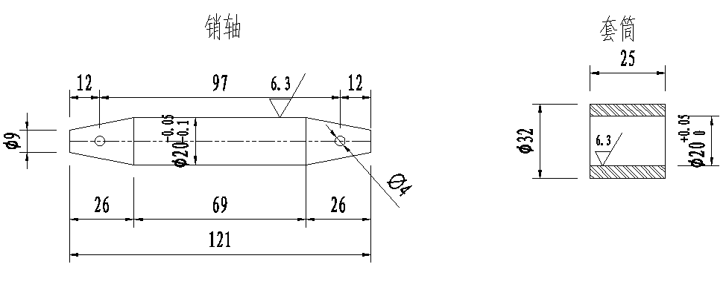

备注：要求定位销外表面及 配套轴套内孔 外圆均需做光亮处理！！！！！！

